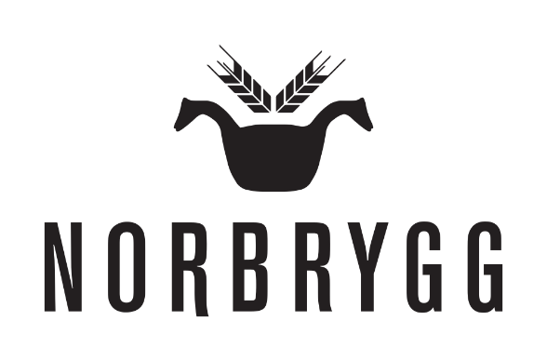
Årsmelding Norbrygg Oppland 2020

2020 var preget av covid-19.
Det ble avholdt en smakskveld i januar 2020.

All annen aktivitet ble avlyst.
Mai: Usmakskurs med prosentmåling: Avlyst
September: Opplandsmesterskap i samarbeid med Gjøvik akevittfestival: Avlyst
Desember: Juleølsmaking: Avlyst
Utdanne ny øldommer: Avlyst

Styret i Norbrygg Oppland
Fredrik Fløgstad
Leder

